TEST DE PREGĂTIRE PENTRU E. N.
Probă scrisă la MATEMATICĂ
SARICHIOI, clasa a VIII-a, 2019-2020
VARIANTA 1

- Toate subiectele sunt obligatorii. Se acordă 10 puncte din oficiu.
- Timpul efectiv de lucru este de 2 ore.

SUBIECTUL I – Pe foaia de examen scrieţi numai rezultatele. (30 puncte)
5p 1. Rezultatul calculului $\frac{7}{2}+\text{10}:4$ este egal cu .....
5p 2. Dacă $x⋅3=9⋅4$ atunci x este egal cu …
5p 3. Cel mai mic multiplu al numărului 7 din mulțimea A ={x∈N⎟ 14 < x < 49} este egal cu ….
5p 4. Aria unui cerc este egală cu 16π cm². Diametrul acestui cerc este egal cu …..cm.
5p 5. În figura 1 este reprezentată o piramidă patrulateră regulată VABCD, cu toate muchiile egale.
Măsura unghiului dintre dreptele VB și VD este egală cu …..°.
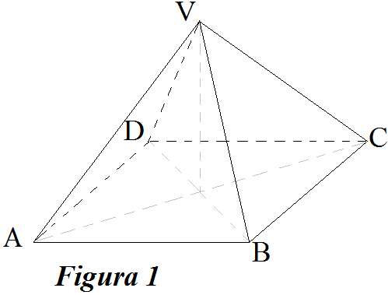
5p 6. Graficul de mai jos reprezintă deplasarea unui autoturism.
Numărul de kilometri parcurși între ora 15 și ora 17, este egal cu …….
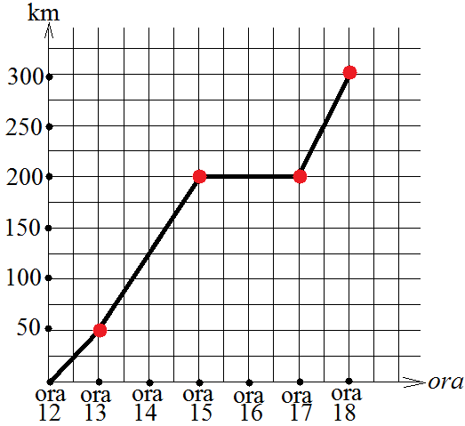

SUBIECTUL al II-lea – Pe foaia de examen scrieţi rezolvările complete. (30 puncte)
5p 1. Desenați, pe foaia de test, o prismă patrulateră regulată ABCDA′B′C′D′ de bază ABCD.
5p 2. Aflați numărul $\overline{\text{abc}}$ dacă $\overline{\text{abc}}+\overline{\text{bc}}+\overline{c}=\text{444}$.
5p 3. Mihai are o sumă de bani pe care a cheltuit–o astfel: în prima zi a cheltuit 40% din sumă;
în a doua zi a cheltuit 60% din rest. Dacă în a treia zi a cheltuit cu 40 lei mai puțin decât a cheltuit
în prima zi, aflați suma de bani deținută de Mihai.
5p 4. Aflați media geometrică a numerelor $a=\frac{\sqrt{5}}{\sqrt{5}−2}$ și $b=5−\sqrt{\text{20}}$.
5. Fie $E(x)=\frac{x^{3}+5x^{2}+8x+4}{x^{2}+3x+2}−\frac{x^{2}−1}{x+1}$, $x∈R−\left\{−2;−1\right\}$.
5p a) Arătați că $x^{3}+5x^{2}+8x+4=\left(x+1\right)⋅{\left(x+2\right)}^{2}$.
5p b) Arătați că E(x) = 3, $x∈R$$\left\{−2;−1\right\}$.

SUBIECTUL al III-lea – Pe foaia de examen scrieţi rezolvările complete. (30 puncte)
1. În figura 2, triunghiurile ABC și CDE sunt echilaterale cu AB = 12 cm; D este mijlocul lui [BC].
5p a) Demonstrați că patrulaterul ABEC este un trapez dreptunghic.
5p b) Aflați aria patrulaterului ABEC.
5p c) Pe (AB se ia punctul G astfel încât BG = 6 cm (B între A și G). Arătați că punctele G, D și F
sunt coliniare, F∈AC, DF⊥AC.
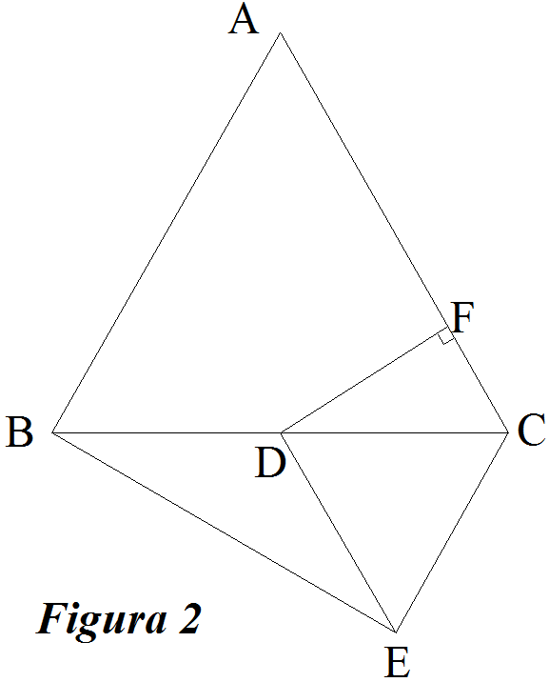

2. În figura 3, ABCD este un romb cu AB = BD = 12 cm; pe planul rombului, în O se ridică o
perpendiculară OV = 6 cm, {O} = AC∩BD.
5p a) Aflați aria rombului ABCD.
5p b) Aflați distanța de la punctul V la dreapta BC.
5p c) Să se arate că sinusul unghiului plan determinat de planele (VAB) și (VBC) este egal cu $\frac{2\sqrt{6}}{7}$.
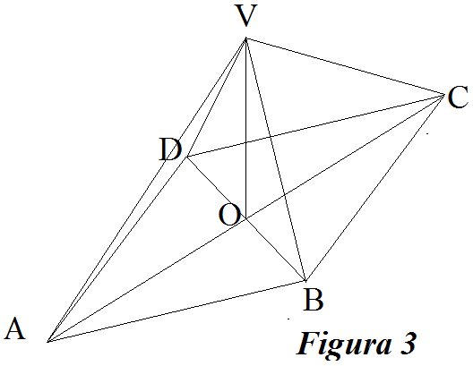

TEST DE PREGĂTIRE PENTRU E. N.
Probă scrisă la MATEMATICĂ
SARICHIOI, clasa a VIII-a, 2019-2020
VARIANTA 2.

Toate subiectele sunt obligatorii. Se acordă 10 puncte din oficiu.
Timpul efectiv de lucru este de 2 ore.

SUBIECTUL I – Pe foaia de examen scrieţi numai rezultatele. (30 puncte)
5p 1. Rezultatul calculului $\frac{\text{19}}{3}−\frac{4}{3}⋅4$ este egal cu .....
5p 2. Dacă $x:4=5⋅4$ atunci x este egal cu …
5p 3. Cel mai mare divizor al numărului 45, altul decât 45, este egal cu …
5p 4. Aria unui pătrat este egală cu 16 cm². Diagonala acestui pătrat este egală cu …..cm.
5p 5. În figura 1 aveţi prisma triunghiulară regulată ABCA′B′C′.
Măsura unghiului dintre dreptele AB şi CC′ este egal cu .... °.
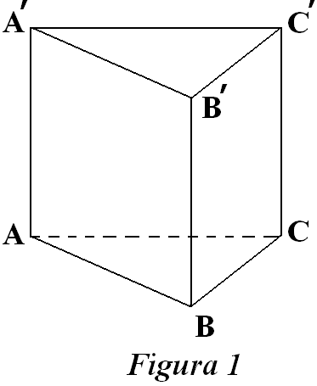
5p 6. Tabelul de mai jos reprezintă situaţia notelor la teza de matematică pe semestrul I din clasa a VIII-a.
 | Tranşe de note
 | 3-3,9 | 4-4,9 | 5-5,9 | 6-6,9 | 7-7,9 | 8-8,9 | 9-10
Nr. de note | 3 | 4 | 5 | 7 | 3 | 2 | 2
Numărul de elevi care au obţinut cel puţin nota 6, este egal cu …..

SUBIECTUL al II-lea – Pe foaia de examen scrieţi rezolvările complete. (30 puncte)
5p 1. Desenaţi, pe foaia de test, paralelipipedul dreptunghic ABCDA′B′C′D′ .
5p 2. Aflaţi cel mai mic număr natural mai mare decât 50, care împărţit la 12 sau la 8,
dă rest de fiecare dată 3.
5p 3. Două caiete şi un stilou costă împreună 13 lei; un caiet şi trei stilouri costă împreună 24 lei. Aflaţi
cât costă un caiet şi un stilou împreună.
4. Se consideră numerele $a=\left(\frac{1}{\sqrt{3}}+\frac{1}{\sqrt{5}}\right)⋅\sqrt{\text{15}}−\sqrt{3}$ şi $b=\frac{2}{\sqrt{5}−\sqrt{3}}−\sqrt{5}\text{.}$
5p a) Arătaţi că $a=\sqrt{5}\text{.}$
5p b) Arătaţi că $\frac{5}{4}$<$\frac{a}{b}$<$\frac{4}{3}$.
5p 5. Fie $E(x)={\left(2x+\frac{1}{2}\right)}^{2}−\left(x+2\right)⋅\left(x−2\right)−3x⋅\left(x−\frac{1}{3}\right)$ . Determinaţi m∈R, ştiind că $E(m)=5\text{.}$

SUBIECTUL al III-lea – Pe foaia de examen scrieţi rezolvările complete. (30 puncte)
1. În figura 2 este reprezentat paralelogramul ABCD cu AD = BD = 20 cm şi m(ADB) = 30°.
Punctul E este simetricul lui C faţă de dreapta AB.
5p a) Arătaţi că aria paralelogramului ABCD este egală cu 200 cm².
5p b) Demonstraţi că punctele E, B şi D sunt coliniare.
5p c) Demonstraţi că [AC] ≡ [AE].
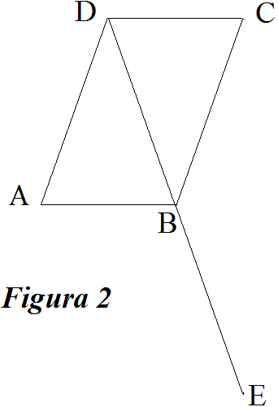

2. În figura 3 este reprezentat un tetraedru regulat VABC cu muchia de 18 cm.
Punctul P∈(VC), VP=2⋅PC
5p a) Aflaţi aria triunghiului ABC.
5p b) Arătaţi că tangenta unghiului dintre VC şi (ABC) este egală cu $\sqrt{2}$.
5p c) Demonstraţi că dreapta PQ este paralelă cu planul (VAB), Q fiind mijlocul lui [OC] .
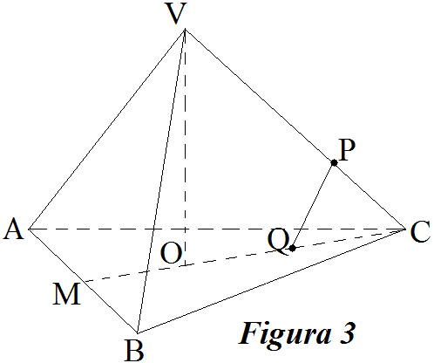

TEST DE PREGĂTIRE PENTRU E. N.
Probă scrisă la MATEMATICĂ
SARICHIOI, clasa a VIII-a, 2019-2020
VARIANTA 3.
- Toate subiectele sunt obligatorii. Se acordă 10 puncte din oficiu.
- Timpul efectiv de lucru este de 2 ore.

SUBIECTUL I – Pe foaia de examen scrieţi numai rezultatele. (30 puncte)
5p 1. Rezultatul calculului $a=\frac{3}{7}+\frac{4}{5}:\frac{7}{5}$este egal cu .....
5p 2. Probabilitatea ca alegând la întâmplare o literă din cuvântul matematica, aceasta să fie a,
este egală cu ...
5p 3. Suma numerelor naturale impare din intervalul (3, 7] este egal cu ....
5p 4. Înălţimea unui triunghi echilateral cu latura de $4\sqrt{3}$cm, este egală cu .....cm.
5p 5. În figura 1 este reprezentată o piramidă hexagonală regulată VABCDEF cu VA=2AB=4cm.

Suma lungimilor tuturor muchiilor este egală cu ......cm.
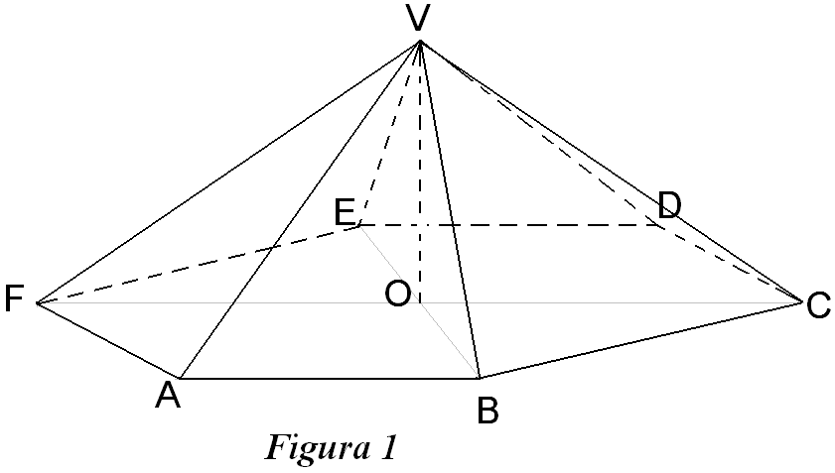

5p 6. Diagrama de mai jos reprezintă repartiţia elevilor unei clase după categoria de activitate sportivă
practicată. Conform diagramei, numărul total al elevilor din clasă este egal cu ....
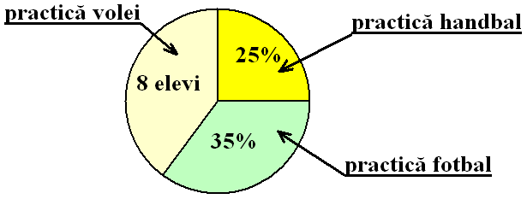
SUBIECTUL al II-lea – Pe foaia de examen scrieţi rezolvările complete. (30 puncte)
5p 1. Desenaţi pe foaia de examen prisma triunghiulară ABCA′B′C′ cu baza triunghiul ABC.
5p 2. Calculaţi media aritmetică a numerelor $a=\frac{4}{3+\sqrt{7}}+\sqrt{7}$ şi $b=\left|2−\sqrt{7}\right|$.
5p 3. Într-o clasă de elevi numărul băieţilor este egal cu două treimi din numărul fetelor. Dacă ar mai veni
3 băieţi şi ar pleca două fete, atunci numărul băieţilor va fi egal cu numărul fetelor. Aflaţi numărul
fetelor din clasă.
4. Fie punctele A(−2;1) şi B(2;4).
5p a) Reprezentaţi punctele A şi B în sistemul ortogonal xOy şi aflaţi lungimea segmentului[AB].
5p b) Arătaţi că aria ΔOAB este egală cu 5.
5p 5. Fie expresia $E(x)=\left(\frac{x−2}{x+4}−\frac{2}{5−x}−\frac{5x−7}{x^{2}−x−\text{20}}\right)⋅\frac{x+4}{x−5}$, $x∈R\left\{−4;\begin{matrix}5\end{matrix} | \right\}$.
Arătaţi că pentru orice $x∈R\left\{−4;\begin{matrix}5\end{matrix} | \right\}$, $E(x)=1$.

SUBIECTUL al III-lea – Pe foaia de examen scrieţi rezolvările complete. (30 puncte)
1. În figura 2 este reprezentat triunghiul echilateral ABC; AD⊥BC, D∈BC, CDEF este un dreptunghi
cu CF = AC = 12 cm.
5p a) Aflaţi aria ΔABC.
5p b) Demonstraţi că [AF este bisectoarea DAC.
5p c) Arătaţi că DM = $6⋅\left(2\sqrt{3}−3\right)$cm, {M} = CD∩AF.

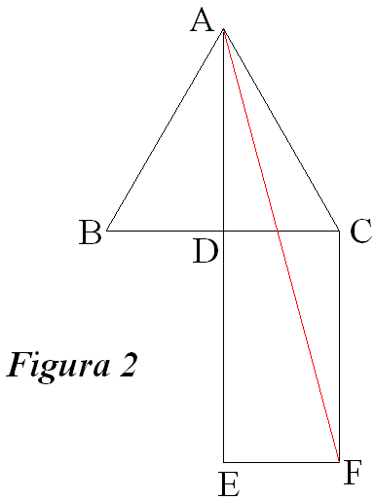
2. În figura 3 este reprezentat paralelipipedul dreptunghic ABCDABCD cu AB =AA′ = 2⋅BC = 20 cm. Punctele M, N şi P sunt mijloacele laturilor AB, CC′ respectiv C′D′.
5p a) Aflaţi aria dreptunghiului ABCD.
5p b) Aflaţi măsura unghiului dintre dreptele MD şi BN.
5p c) Arătaţi că distanţa de la punctul P la dreapta BN este egală cu $5\sqrt{6}$cm.

